

Ligue de Golf Paris Île-de-France
CHAMPIONNAT INDIVIDUEL 2026 DU GOLF D’ENTREPRISE
DE LA LIGUE DE PARIS ÎLE-DE-FRANCE
Samedi 06 Juin 2025 Liberty Country Club Fiche d’Inscription

DATE LIMITE D’INSCRIPTION : Vendredi 22 Mai 2026.

Le droit d’inscription comprenant 1 jeton de practice + 18 trous de l’épreuve, est fixé à 65 € par joueur.

Club d’Entreprise : N° :
Nom…………………………………..Prénom……………………………. N° licence :_ _ _/ _ _ _ /_ _ _ Index :…………
Téléphone : ……………………………………………. Mail : …………………………………………………..
Règlement par chèque à l’ordre de la Ligue de Golf Paris Île-de-France où de préférence par virement, précisez bien votre numéro de club le nom de la compétition. Merci
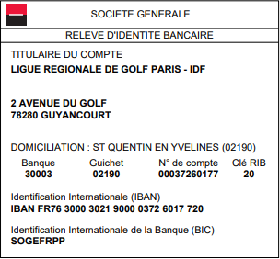
Ci-dessous nos coordonnées bancaires :

